关于举办“2019年‘全国双创活动周’—创新金融产品，银企对接活动”的通知

有关挂牌企业及金融机构：

2019年全国双创活动周定于6月5日~6月11日举办，为期一周。今年的活动主题为“汇聚双创活力，澎湃发展动力”。围绕双创活动主题，由合肥市科技局主办，安徽省股权托管交易中心联合合肥科技农村商业银行于近期承办“2019年‘全国双创活动周’—创新金融产品，银企对接活动”。现就有关情况通知如下：

一、会议内容

2019年“全国双创活动周”—创新金融产品，银企对接活动

二、主办单位

合肥市科技局

三、承办单位

安徽省股权托管交易中心

合肥科技农村商业银行

三、时间、地点

时间：2019年6月6日9:30

地点：安徽省创新馆3号馆2楼会议室（详见附件一）

四、参会人员

1、合肥市科技局领导及相关人员；

2、省股交中心领导及相关人员；

3、合肥科农行领导及相关人员；

4、参会企业：合肥市首批科创板（培育层）挂牌企业和合肥科农行推荐的优质科创企业，每家企业派1-2人参会。

五、会议流程

1、省股交中心领导致辞；

2、合肥科农行领导致辞；

3、省股交中心科创板挂牌及融资培训、企业路演融资培训、股权小贷科创板产品推介等；

4、合肥科农行科技金融特色产品推介；

5、现场融资对接。

请参会单位于2019年6月3日下午3点前将参会回执（详见附件二）发送到下列邮箱：wangjun@ahsgq.com；

回执联系人：王君；联系电话：0551-65876790。

特此通知。

安徽省股权托管交易中心有限责任公司

2019年5月29日

附件一

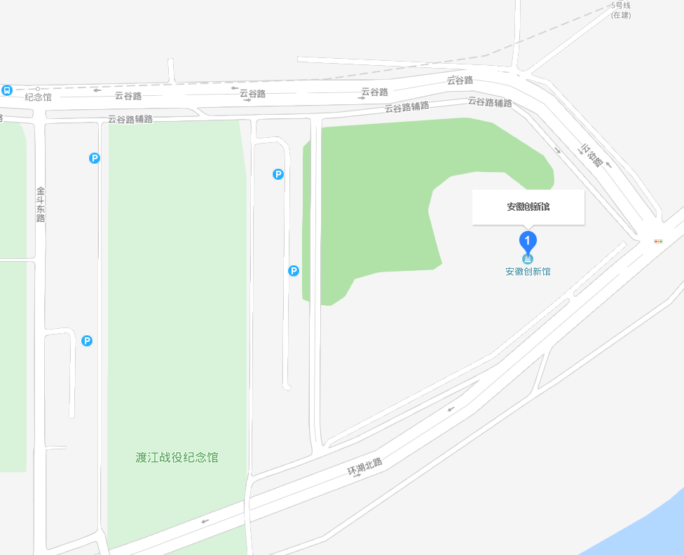

合肥市包河区云谷路299号渡江战役纪念馆东侧

附件二

2019年‘全国双创活动周’—创新金融产品，银企对接活动

**参会回执**

|  |  |  |  |  |  |  |  |
| --- | --- | --- | --- | --- | --- | --- | --- |
| **序号** | **参会单位** | **姓 名** | **职 务** | **手 机** | **融资需求（万元）** | **融资业务联系人** | **联系方式** |
|  |  |  |  |  |  |  |  |
|  |  |  |  |  |  |  |  |